Fiche « mesures »
Complète les valeurs :
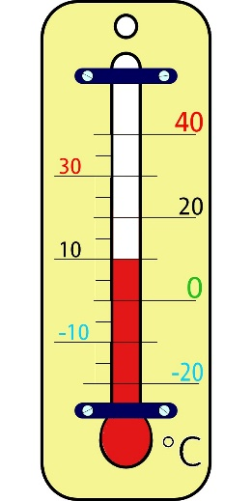 | 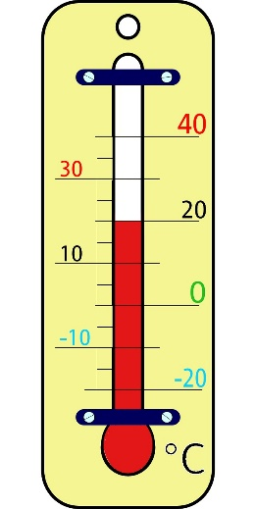
La température est de … °C. | La température est de … °C.
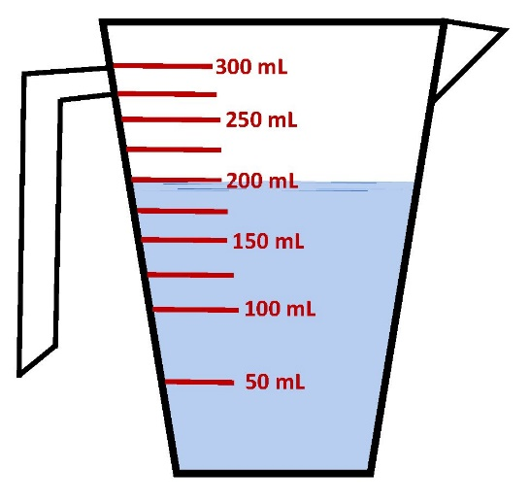 | 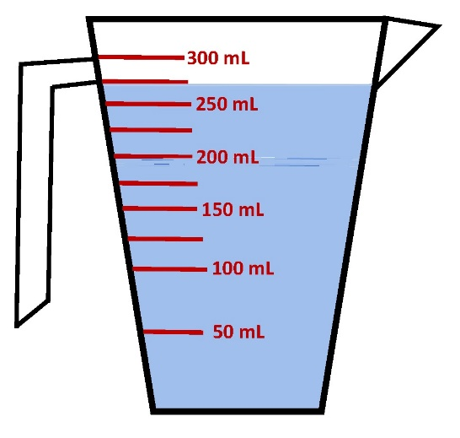
Il y a . . . ml d’eau. | Il y a . . . ml d’eau.

Fiche « mesures »
Complète les valeurs :
La température est de … °C. | La température est de … °C.
Il y a . . . ml d’eau. | Il y a . . . ml d’eau.

